*CHỦ ĐỀ: QUY TRÌNH LÀM ĐẬU KHUÔN HAPPY*

*( SỞ GD VÀ ĐT KON TUM)*

**Nhóm giáo viên thực hiện:**

**Nguyễn Thị Minh Ngọc (Trưởng nhóm),   
Nguyễn Phương Cường, Nguyễn Thị Thu,   
Đỗ Ánh Linh, Phạm Đoàn Lệ Uyên,   
Bùi Thị Nga,Trịnh Minh Thành,**

**Đặng Thị Ngọc Nhung, Đoàn Thị Hương**

1. Tên chủ đề:*QUY TRÌNH LÀM ĐẬU KHUÔN HAPPY*

**Môn học chính : Hóa học**

**(Số tiết: 03 tiết – Lớp 12)**

**2. Mô tả chủ đề:**

Anghen có câu nói " Ở đâu có protein là ở đó có sự sống'. Protein có vai trò hết sức quan trọng trong cuộc sống vì vậy trong bữa ăn hàng không thể thiếu các loại thực phẩm chứa protein . Đậu phụ là một loại thực phẩm giàu protein. Đậu phụ chứa hàm lượng lớn protein, canxi, vitamin E, không cholesterol và ít carbohydrate có thể mang lại một số lợi ích sức khỏe nhất định : làm đẹp da, chống rụng tóc,ngăn ngừa bệnh tim mạch, tiểu đường, phòng chống ung thư...

Ngày nay đậu phụ và các sản phẩm làm từ đậu phụ có mặt trong các bữa ăn hàng ngày của những "người ăn chay" và góp phần làm phong phú thêm thực đơn cho cả những "người ăn mặn".

Đậu phụ với thành phần chính từ đậu nành là nguồn protein thực vật được khuyến khích nên dùng ưu tiên hơn là các loại thịt đỏ nhất là trong thực đơn của người đng muốn giảm cân. Một miếng đậu phụ chứa khoảng 176kcal , chứa hàm lượng cacbohiđrat thấp nên thích hợp cho chế độ ăn kiêng. Ngoài ra trong đậu phụ còn chứa hàm lượng canxi cao giúp tăng khả năng hỗ trợ giảm cân, phát triển chiều cao...

Hiện nay trên thị trường có nhiều cơ sở sản xuất đậu phụ không an toàn dùng thạch cao, chất bảo quản.... Vì vậy mỗi gia đình nên tự làm đậu phụ an toàn tại nhà để có thực phẩm sạch tốt cho sức khỏe.

Bản chất của quá trình làm đậu khuôn là quá trình đông tụ protein . Các yếu tố về pH, nồng độ muối hoặc nước chua ảnh hưởng đến sự đông tụ protein từ đó ảnh hưởng đến quy trình làm đậu phụ.

Trong chủ đề này, HS sẽ thực hiện dự án nghiên cứu xây dựng quy trình làm đậu phụ, theo đó học được kiến thức mới về:

- Cấu trúc, tính chất của peptit và protein trong môn hóa học 12( bài 11 mục I và II),

- Cấu tạo hóa học, cấu trúc không gian và chức năng của protein trong môn sinh học 10( bài 5 mục I,II).

- Đồng thời, HS phải vận dụng các kiến thức cũ của các bài học:

- Sự điện li của nước. pH. Chất chỉ thị axit-bazơ ( Bài 3- chương I -mục II- Hóa học 11) và vận dụng các kiến thức liên quan như:

- Toán học : Tính toán tỉ lệ (nước : đậu khi ngâm, khi xay)

**3. Mục tiêu:**

**Sau khi hoàn thành chủ đề này HS có khả năng:**

**- Năng lực khoa học tự nhiên:**

+ Tiến hành thí nghiệm về sự đông tụ protein

+ Xây dựng được quy trình sản xuất đậu khuôn.

+ Vận dụng các kiến thức về cấu tạo, tính chất vật lý và tính chất hóa học của protein.

Phản ứng thủy phân có xúc tác là axit hoặc bazơ hoặc enzim, bị đông tụ khi có tác dụng của hóa chất hoặc nhiệt độ, dễ bị phân hủy khi đun nóng mạnh.

+Biết được các bậc cấu trúc của protein và vai trò của chúng, giải thích được vì sao protein có tính đa dạng và đặc thù, tính đặc trưng của protein dẫn đến sự đông tụ protein.

– Áp dụng kiến thức toán tính toán tỉ lệ đậu : nước trong quá trình ngâm và lọc, ghi chép xác định các hiện tượng xảy ra trong quá trình làm thí nghiệm nghiên cứu;

– Trình bày, bảo vệ được ý kiến của mình và phản biện ý kiến của người khác;

– Hợp tác trong nhóm để cùng thực hiện nhiệm vụ học tập.

**c. Phát triển phẩm chất:**

– Có thái độ tích cực, hợp tác trong làm việc nhóm;

– Yêu thích, say mê nghiên cứu khoa học;

– Có ý thức bảo vệ môi trường.

**d. Phát triển năng lực chung**

– Năng lực giải quyết vấn đề và sáng tạo khi khảo sát quy trình làm đậu khuôn

– Năng lực giao tiếp và hợp tác: thống nhất bản thiết kế và phân công thực hiện từng phần nhiệm vụ cụ thể.

– Năng lực tự chủ và tự học: học sinh tự nghiên cứu kiến thức nền và vận dụng kiến thức nền để xây dựng quy trình sản xuất đậu phụ và khuôn ép đậu.

**4. Thiết bị:**

GV sẽ hướng dẫn HS sử dụng một số thiết bị sau khi học chủ đề:

– Máy xay đậu; khuôn ép đậu...

– Một số nguyên vật liệu như đậu nành, nước, dung dịch muối, giấm hoặc nước chua ( lên men lactic), ...

**5. Tiến trình dạy học:**

***Hoạt động 1:* XÁC ĐỊNH YÊU CẦU XÂY DỰNG QUY TRÌNH LÀM ĐẬU KHUÔN**

**(Tiết 1 – 45 phút)**

**A. Mục đích:**

Học sinh tiến hành thí nghiệm đông tụ protein, quan sát mô tả hiện tượng từ đó

Tiếp nhận được nhiệm vụ: nghiên cứu xây dựng quy trình làm đậu phụ bằng các nguyên liệu từ đậu nành, nước muối hoặc nước chua( giấm, axit lăctic...) theo một số tiêu chí về sản phẩm, dựa trên cơ sở nghiên cứu ảnh hưởng của một số yếu tố đến quá trình đông tụ.

**B. Nội dung:**

– HS trình bày thí nghiệm đông tụ protein và đặt các câu hỏi liên quan đến quá trình đông tụ, quá trình lên men lăctic.

– GV giới thiệu về tác dụng của đậu phụ, đặt vấn đề: "Làm thế nào có thể làm đậu khuôn thành công , đảm bảo vệ sinh, tiết kiệm", giao nhiệm vụ xây dựng quy trình làm đậu khuôn từ việc nghiên cứu một số ảnh hưởng của một số yếu tố như độ pH, chất lượng kích thước hạt đậu, hiệu suất nghiền,lọc bỏ bã lọc, quá trình solvat( ngâm hạt đậu), nồng độ các dd muối , muối hoặc nước chua( giấm, axit lăctic).

– GV thống nhất với HS về kế hoạch triển khai dự án và tiêu chí đánh giá sản phẩm của dự án.

**C. Dự kiến sản phẩm hoạt động của học sinh:**

Kết thúc hoạt động, HS cần đạt được các sản phẩm sau:

– Bản ghi chép kiến thức mới về trình đông tụ protein.

- Kết quả thí nghiệm đông tụ protein.

- Các câu hỏi về quá trình đông tụ , lên men( nếu sử dụng chất chua là axit lăctic),

– Bảng mô tả nhiệm vụ của dự án và nhiệm vụ các thành viên; thời gian thực hiện dự án và các yêu cầu đối với sản phẩm trong dự án.

- Kế hoạch thực hiện nhiệm vụ của nhóm( nghiên cứu kiến thức nền, thảo luận phương án nghiên cứu ảnh hưởng của các yếu tố và phân tích, thảo luận đưa ra quy trình làm đậu phụ của nhóm) gồm: nhiệm vụ của các cá nhân, thời gian và nội dung thảo luận nhóm thực hiện nhiệm vụ tự học kiến thức nền và đề xuất quy trình làm đậu khuôn.

**D. Cách thức tổ chức hoạt động:**

***Bước 1.*** Đặt vấn đề, chuyển giao nhiệm vụ

GV đưa ra một số hình ảnh liên quan đến sự đông tụ protein như: nấu riêu cua,trứng chiên, làm sữa chua, làm đậu phụ( trạng thái lúc chưa đông tụ và sau khi đông tụ). Hỏi HS về điểm chung của các loại thức ăn trên ( HS cần chỉ ra được đúng các thực phẩm trên đều do quá trình đông tụ protein)

***Bước 2.*** HS làm thí nghiệm khám phá kiến thức.

GV đặt vấn đề sự đông tụ là gì? Và tổ chức cho HS làm thí nghiệm đông tụ protein ( đun riêu cua, đun lòng trắng trứng, đun sôi sữa đậu nành và kết tủa protein trong sữa ở môi trường axit.

– GV nêu mục đích và hướng dẫn tiến hành thí nghiệm.

*Mục đích:*Tiến hành thí nghiệm để nghiên cứu các nguyên liệu có thể dùng làm được thí nghiệm đông tụ. Các nguyên liệu tìm hiểu là sữa tươi, nước cốt chanh, lòng trắng trứng, nước lọc cua, sữa đậu nành.

*GV phát nguyên liệu và phiếu hướng dẫn/phiếu học tậplàm thí nghiệm cho các nhóm để các nhóm tự tiến hành thí nghiệm:*

*Nguyên vật liệu:* Mỗi nhóm HS sẽ nhận được một số vật liệu và dụng   
cụ sau:

+ Ống nghiệm, đèn cồn, giá để ống nghiệm.

+ Sữa tươi, nước cốt chanh, lòng trắng trứng, nước lọc cua, nước đậu nành.

**-**  GV chia HS thành các nhóm từ 6–8 học sinh (Dành thời gian cho các nhóm bầu nhóm trưởng, thư kí).

PHIẾU HỌC TẬP SỐ 1

Nhiệm vụ 1:

- Tiến hành 3 thí nghiệm đơn giản về sự đông tụ protein theo hướng dẫn:

TN1: Cho vào ống nghiệm 5ml sữa tươi. Nhỏ vài giọt nước cốt chanh vào ống nghiệm.

TN2: Cho vào ống nghiệm 5 ml nước lọc cua sau đó đun nhẹ trên ngọn lửa đèn cồn khoảng 3 phút.

TN 3: Cho vào ống nghiệm 5 ml lòng trắng trứng sau đó đun nhẹ trên ngọn lửa đèn cồn.

+ Các nhóm: Làm thí nghiệm cho nước cốt chanh vào sữa tươi

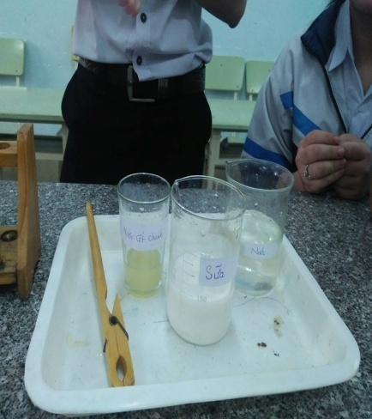

+ Làm thí nghiệm: Đun sôi dung dịch nước lọc cua.

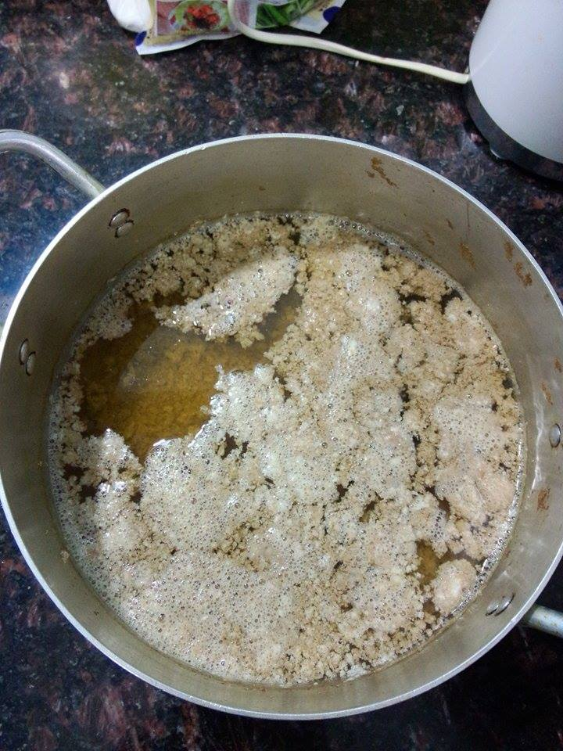

+ Làm thí nghiệm: Đun nóng dung dịch lòng trắng trứng

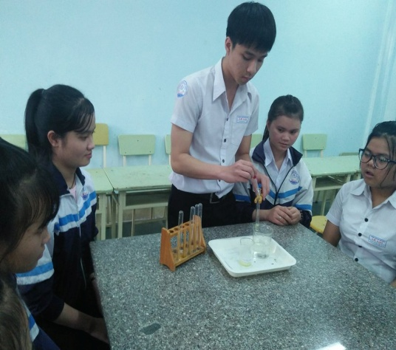

Nhiệm vụ 2: Tiến hành thí nghiệm theo hướng dẫn:

Cho vào ống nghiệm 5ml sữa đậu nành. Đun nóng trên ngọn lửa đèn cồn sau đó nhỏ vài giọt giấm vào ống nghiệm.

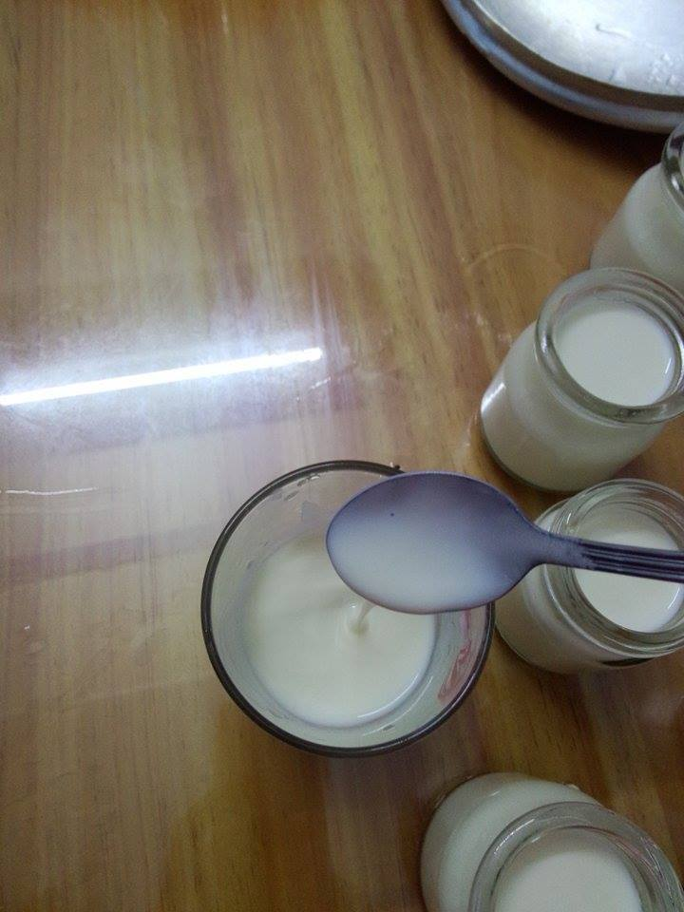

Nhiệm vụ 3: Thảo luận chỉ ra hiện tượng ở trong các ống nghiệm ? Giải thích?

- GV tổ chức cho HS báo cáo kết quả

– GV nhận xét, chốt kiến thức: các nguyên liệu sử dụng trong thí nghiệm đều gần gũi trong cuộc sống gặp thường ngay trong các bữa ăn gia đình.

- GV bổ sung giới thiệu các loại đông tụ protein.

- GV đặt một số câu hỏi liên quan đến vai trò của các sản phẩm từ protein:

+ HS trả lời

- GV đặt câu hỏi:

**Bước 3.** Giao nhiệm vụ cho HS và xác lập yêu cầu của sản phẩm

GV nêu nhiệm vụ: Căn cứ vào kết quả thí nghiệm vừa tiến hành, các nhóm sẽ thực hiện dự án “Quy trình làm đậu khuôn”.

Sản phẩm quy trình cần đạt được các yêu cầu về cách thức làm đậu khuôn.

+ Tiêu chí đánh giá sản phẩm

|  |  |  |
| --- | --- | --- |
| **STT** | **Tiêu chí** | **Điểm tối đa** |
|  | **Qui trình** |  |
| 1 | Nêu và trình bày được đầy đủ các bước thực hiện quy trình làm đậu khuôn | 20 |
| 2 | Mô tả rõ loại nguyên liệu, tỉ lệ các nguyên liệu | 20 |
|  | **Sản phẩm đậu khuôn** |  |
| 3 | Đậu mịn, thành khuôn, không bị vỡ (không sử dụng chất tạo đông và chất bảo quản) | 20 |
| 4 | Có màu trắng sữa | 20 |
| 5 | Mùi thơm đặc trưng của đậu phụ | 20 |

***Bước 4.*** GV thống nhất kế hoạch triển khai

|  |  |
| --- | --- |
| **Hoạt động chính** | **Thời lượng** |
| Hoạt động 1: Giao nhiệm vụ dự án | Tiết 1 |
| Hoạt động 2: Nghiên cứu kiến thức nền và chuẩn bị sơ đồ quy trình làm đậu khuôn và các yếu tố thành công để báo cáo. | 1 tuần (HS tự học ở nhà theo nhóm). |
| Hoạt động 3: Báo cáo phương án thiết kế quy trình và các yếu tố ảnh hưởng. | Tiết 2 |
| Hoạt động 4: Thực hiện hoàn thành sản phẩm | 1 tuần (HS tự làm ở nhà theo nhóm). |
| Hoạt động 5: Giới thiệu sản phẩm. | Tiết 3 |

Trong đó, GV nêu rõ nhiệm vụ ở nhà của hoạt động 2:

– Nghiên cứu kiến thức liên quan: *Cấu tạo và tính chất của peptit và protein; Chức năng của protein; bậc cấu trúc của protein và vai trò của chúng, giải thích được vì sao protein có tính đa dạng và đặc thù, tính đặc trưng của protein.*

*- Viết phương trình hóa học minh họa cho các tính chất hóa học của protein và nhận biết được protein và peptit (trừ đipeptit) với các hợp chất hữu cơ khác bằng phản ứng màu biure.*

***–****Tiến hành thí nghiệm sự đông tụ protein của sữa đậu nành*

**–**Vẽ sơ đồ quy trình làm đậu khuôn và sản phẩm sau khi đã làm thành miếng đậu để báo cáo trong buổi học kế tiếp.

– Các tiêu chí đánh giá bài trình bày, sơ đồ quy trình làm đậu khuôn và khuôn ép đậu được sử dụng theo Phiếu đánh giá số 2.

***Yêu cầu đối với bài báo cáo và bản thiết kế sản phẩm***

|  |
| --- |
| **Tiêu chí** |
| Sơ đồ quy trình làm đậu khuôn được vẽ rõ ràng, đúng các bước; |
| Khuôn ép đậu đơn giản tiết kiệm từ những dụng cụ có sẵn trong gia đình |
| Giải thích rõ các bước làm đậu khuôn và các yếu tố dẫn đến sự thành công . |
| Trình bày rõ ràng, logic, sinh động. |

***GV cần nhấn mạnh:*** *Khi báo cáo phương án quy trình làm đậu khuôn, bản thiết kế khuôn ép đậu và sản phẩm học sinh phải vận dụng kiến thức nền để giải thích, trình bày bước tạo ra sản phẩm và các yếu tố dẫn đến sự thành công của sản phẩm. Vì vậy, tiêu chí này có trọng số điểm lớn nhất.*

***Hoạt động 2:* NGHIÊN CỨU VỀ QUY TRÌNH LÀM ĐẬU KHUÔN**

*(HS làm việc ở nhà – 1 tuần)*

**a. Mục đích**:

Học sinh tự học được kiến thức liên quan thông qua việc nghiên cứu tài liệu về các kiến thức: khái niệm, cấu tạo, tính chất, vai trò của protein. Các yếu tố ảnh hưởng đến hoạt tính của protein, sự đông tụ của protein từ đó thiết lập quy trình làm đậu khuôn.

**b. Nội dung:**

Học sinh tự học và làm việc nhóm thảo luận thống nhất các kiến thức liên quan, làm thí nghiệm, vẽ quy trình làm đậu khuôn.

GV đôn đốc, hỗ trợ tài liệu, giải đáp thắc mắc cho các nhóm khi cần thiết.

**c. Dự kiến sản phẩm hoạt động của học sinh:**

Kết thúc hoạt động, HS cần đạt được các sản phẩm sau:

– Bài ghi của cá nhân về các kiến thức liên quan;

– Sơ đồ quy trình làm đậu khuôn (trình bày trên giấy A0 hoặc bài trình chiếu powerpoint);

– Bài thuyết trình về quy trình làm đậu khuôn

**d. Cách thức tổ chức hoạt động:**

– Các thành viên trong nhóm đọc bài 5: Protein Sinh học 10, bài 11: Peptit và protein Hóa học 12

Trong đó cần xác định được các kiến thức trọng tâm như sau

- Biết được phân tử protein : là phân tử khổng lồ do các chuỗi polipeptit cao phân tử tạo thành. Là thành phần cấu trúc chủ yếu của cơ thể sống.

-Hiểu được cấu tạo của protein.

- Hiểu được tính chất hóa học của protein: Phản ứng thủy phân có xúc tác là axit hoặc bazơ hoặc enzim, bị đông tụ khi có tác dụng của hóa chất hoặc nhiệt độ, dễ bị phân hủy khi đun nóng mạnh.

- Hiểu được vai trò của protein trong đời sống.

- Từ tính chất vật lý và hóa học học sinh hiểu được những kiến thức trong thực tiễn có liên quan, hiểu thực trạng bệnh suy dinh dưỡng ở nước ta hiện nay, địa phương ta hiện nay và biết để phòng tránh bệnh thiếu protein.

**+ Cấu chúc và chức năng của protein Bài 5 Sinh học 10 : các cấu trúc bậc 1,2,3,4 liên quan đến tính chất của protein giải thích tính đặc thù và đa dạng của protein.**

– HS làm việc nhóm:

* Chia sẻ với các thành viên khác trong nhóm về kiến thức đã tìm hiểu được. *Ghi tóm tắt lại các kiến thức vào vở cá nhân.*

+ Thông qua 4 thí nghiệm học sinh nêu được khái niệm sự đông tụ

|  |
| --- |
| **Phiếu học tập**  **Câu hỏi 1:** Cho các phân tử protein sau:  + Protein 1: a.a Val − a.a Gly − a.a The  + Protein 2: a.a Val − a.a Gly − a.a The − a.a His − a.a Pro  + Protein 1: a.a His − a.a Pro − a.a Val − a.a Gly − a.a The  Em có nhận xét gì về 3 phân tử protein trên ?  − Protein được cấu tạo như thế nào?  − Yếu tố nào tạo nên sự đa dạng của protein…?  **Câu hỏi 2:**    So sánh cấu tạo của 2 a.a trên?  − điểm giống nhau của các a.a  − điểm khác nhau của các a.a  **Câu hỏi 3:** Cơ sở khoa học của quá trình làm đậu khuôn (nêu được tính chất vật lý, hóa học của protein)?  **Câu hỏi 4:** Tại sao chúng ta cần ăn nhiều loại thức ăn khác nhau trong khẩu phần ăn mỗi ngày (vai trò của protein đối với sự sống)?  **Câu hỏi 5:** Có những sản phẩm nào được tạo ra từ ứng dụng sự đông tụ, lên men protein?  **Câu hỏi 6**: Quy trình làm đậu khuôn giai đoạn nào xảy ra sự đông tụ protein? |

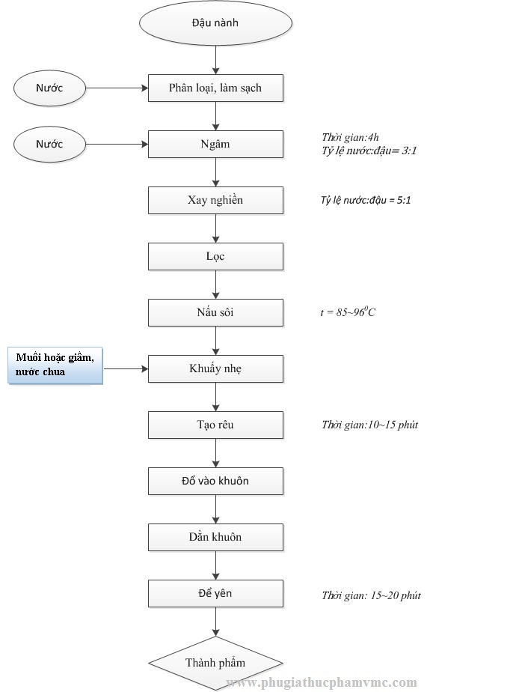

***Hoạt động 3:*TRÌNH BÀY VÀ BẢO VỆ QUY TRÌNH LÀM RA MIẾNG ĐẬU KHUÔN TỪ HẠT ĐẬU NÀNH  
(Tiết 2 – 45 phút)**

**a. Mục đích:**

Học sinh trình bày được sơ đồ quy trình làm đậu khuôn, đúng các bước; (sơ đồ quy trình và bản vẽ khuôn ép đậu) và sử dụng các kiến thức nền để giải thích bản chất xảy ra trong quá trình làm đậu và phương án sẽ làm mà nhóm đã lựa chọn.

**b**. **Nội dung:**

– GV tổ chức cho HS từng nhóm trình bày, giải thích sơ đồ quy trình làm đậu khuôn; các yếu tố ảnh hưởng và bản vẽ khuôn ép đậu.

– GV tổ chức hoạt động thảo luận quy trình các nhóm: các nhóm khác và GV nêu câu hỏi làm rõ, phản biện và góp ý cho quy trình ;các ghi lại để thảo luận thống nhất quy trình đề xuất thử nghiệm. Phân công công việc lên kế hoạch thực hiện thử nghiệm quy trình làm đậu khuôn.

– GV chuẩn hoá các kiến thức liên quan cho HS; yêu cầu HS ghi lại các kiến thức vào vở và chỉnh sửa phương án (nếu có).

**c. Dự kiến sản phẩm hoạt động của học sinh:**

Kết thúc hoạt động, HS cần đạt được quy trình làm đậu khuôn hoàn chỉnh.

**d. Cách thức tổ chức hoạt động:**

***Bước 1:*** Lần lượt từng nhóm trình bày phương án thiết kế trong 5 phút. Các nhóm còn lại chú ý nghe.

***Bước 2:***GV tổ chức cho các nhóm còn lại nêu câu hỏi, nhận xét về phương án thiết kế của nhóm bạn; nhóm trình bày trả lời, bảo vệ, thu nhận góp ý, đưa ra sửa chữa phù hợp.

- Nếu các nhóm sau trùng các bước thực hiện thì có thể chỉ nêu những điều kiện khác và giải thích.

Một số câu hỏi GV có thể hỏi và định hướng HS thảo luận:

**Câu hỏi kiến thức nền**

**KT1.** Peptit và protein có cấu tạo như thế nào?

**KT2.**Quá trình đông tụ protein xảy ra như thế nào? Cần những yếu tố gì?

**KT3.** Bản chất của quá trình hình thành đậu khuôn là gì?

**KT4.** Cho nước chua( giấm) hoặc muối CaCl2 có tác dụng gì?

KT5. Mục đích loại bỏ bã lọc ra khỏi dịch sữa sau khi nghiền đậu là gì?

KT6. Dịch sữa đậu nành sau khi lọc có để lâu được không ? Tại sao?

KT7. Nhiệt độ khi đun có ảnh hưởng đến chất lượng sản phẩm hay không?

KT8. Điều kiện kết tủa như thế nào là phù hợp?( Nhiệt độ,pH của dịch sữa,pH của nước chua).

KT9. Nên dùng nươc muối hay giấm hay axit khác phù hợp hơn cho sự đông tụ?

***Bước 3:*** GV nhận xét, tổng kết và chuẩn hoá các kiến thức liên quan, chốt lại các vấn đề cần chú ý, chỉnh sửa của các nhóm.

***Bước 4:*** GV giao nhiệm vụ cho các nhóm về nhà triển khai chế tạo sản phẩm theo trình .

- Hướng dẫn nhiệm vụ và yêu cầu tiếp theo: Các nhóm về nhà hực hiện làm đậu khuôn theo quy trình đã đề xuất, có quay video mô tả cách làm và tiến trình làm( video ngắn gọn trong khoảng 3-5 phút).

Lưu ý lập kế hoạch thực hiện sớm, nếu sản phẩm không đạt như tiêu chí ban đầu cần phân tích tìm ra nguyên nhân và thay đổi phương án để làm lại sao cho đạt được sản phẩm theo tiêu chí đặt ra( GV có thể nhắc lại tiêu chí về sản phẩm).

Ghi lại vấn đề thất bại gặp phải và cách giải quyết khi thực hiện thử nghiệm quy trình.

Cần có sản phẩm đậu khuôn mang trình bày trong buổi học sau.

- Bài trình bày trong buổi học sau gồm:

+ Mô tả sản phẩm đậu khuôn và quy trình làm, điều kiện và các yếu tố ảnh hưởng để tạo ra sản phẩm đó.

+ Chia sẻ những khó khăn, thất bại trong quá trình làm và các cách giải quyết.

Thời gian trình bày cho mỗi nhóm là 5 phút.

- HS thảo luận phân công công việc thực hiện quy trình làm đậu khuôn và báo cáo.

***Hoạt động 4:* THỰC HIỆN QUY TRÌNH LÀM ĐẬU KHUÔN***(HS làm việc ở nhà – 1 tuần )*

**a.Mục đích:**

Các nhóm HS dựa vào quy trình làm đậu khuôn đề xuất thử nghiệm, giải quyết các vấn đề gặp phải ( nếu có) để điều chỉnh quy trình.

- Tạo ra được sản phẩm minh họa cho quy trình đề xuất.

**b.Nội dung:**

- HS sử dụng các nguyên liệu và dụng cụ cho trước để tiến hành làm đậu khuôn theo quy trình, quay vi deo lại quy trình đã thực hiện.

- Trong quá trình làm các nhóm quan sát, đánh giá và điều chỉnh( nếu cần)

- Học sinh làm việc theo nhóm trong thời gian 1 tuần để hiện quy trình làm đậu khuôn, trao đổi với giáo viên khi gặp khó khăn.

- Chuẩn bị bài báo cáo và sản phẩm trước lớp và chia sẻ những vấn đê khó khăn gặp phải trong quá trình thử nghiệm, cách giải quyết và kết quả.

**c. Dự kiến sản phẩm hoạt động của học sinh:**

Kết thúc hoạt động, HS cần đạt được sản phẩm là đậu khuôn , vi deo quay lại tiến trình thực hiện đáp ứng được các yêu cầu trong Phiếu đánh giá số 1.

**d. Cách thức tổ chức hoạt động:**

***Bước 1.*** HS tìm kiếm, chuẩn bị các vật liệu dự kiến;

***Bước 2.*** Lập kế hoạch và làm việc ở nhà theo quy trình đã đề xuất;

***Bước 3.S***o sánh với các tiêu chí đánh giá sản phẩm (Phiếu đánh giá số 1). HS điều chỉnh lại quy trình, ghi lại nội dung điều chỉnh và giải thích lý do (nếu cần phải điều chỉnh);

***Bước 4.*** HS hoàn thành nhật kí làm việc( theo mẫu)

***Bước 5.*** HS hoàn thiện sản phẩm; chuẩn bị bài giới thiệu sản phẩm.

GV đôn đốc, hỗ trợ các nhóm trong quá trình hoàn thiện các sản phẩm.

***Hoạt động 5:*TRÌNH BÀY QUY TRÌNH VÀ SẢN PHẨM**

**“ĐẬU KHUÔN LÀM TỪ ĐẬU NÀNH”   
VÀ THẢO LUẬN**

**(Tiết 3 – 45 phút)**

**a.Mục đích:**

HS biết giới thiệu về sản phẩm đậu khuôn từ đậu nành đáp ứng được các yêu cầu sản phẩm đã đặt ra; biết thuyết trình, giới thiệu được sản phẩm, đưa ra ý kiến nhận xét, phản biện, giải thích được bằng các kiến thức liên quan; Có ý thức về cải tiến, phát triển sản phẩm.

**b.Nội dung:**

– Các nhóm trình diễn mô tả sản phẩm và quy trình làm đậu khuôn ứng với sản phẩm miếng đậu khuôn trước lớp;

– Trình bày những thay đổi trong quá trình thực hiện và lí do.

- Thảo luận nhận xét , đánh giá sản phẩm , phân tích các vấn đề nhóm gặp phải trong quá trình thử nghiệm.

**c. Dự kiến sản phẩm hoạt động của học sinh:**

Kết thúc hoạt động, HS cần đạt được sản phẩm là quy trình và miếng đậu khuôn đã được làm ra và bài thuyết trình giới thiệu quy trình làm và sản phẩm.

**d. Cách thức tổ chức hoạt động:**

– Giáo viên nêu các yêu cầu cho bài trình bày:

+ Nội dung cần trình bày: mô tả sản phẩm, các bước tiến hành, điêu kiện cụ thể trong từng bước để làm ra sản phẩm, những thay đổi so với đề xuất ban đầu, lí do

– Yêu cầu HS của từng nhóm trình bày, phân tích về

– GV và hội đồng GV tham gia sẽ bình chọn quy trình và sản phẩm đạt tiêu chí đánh giá đã nêu

– GV nhận xét và công bố kết quả chấm sản phẩm theo yêu cầu của Phiếu đánh giá số 1.

– Giáo viên đặt câu hỏi cho bài báo cáo để làm rõ quy trình và giải thích các nội dung về tính chất của protein khắc sâu kiến thức mới của chủ đề và các kiến thức liên quan.

– Khuyến khích các nhóm nêu câu hỏi cho nhóm khác.

– GV tổng kết chung về hoạt động của các nhóm; Hướng dẫn các nhóm cập nhật điểm học tập của nhóm. GV có thể nêu câu hỏi lấy thông tin phản hồi:

*+ Các em đã học được những kiến thức và kỹ năng nào trong quá trình triển khai dự án này?*

*+ Điều gì làm em ấn tượng nhất/nhớ nhất khi triển khai dự án này?*

**SỞ GIÁO DỤC VÀ ĐÀO TẠO KON TUM**

**TRƯỜNG THPT ...........**

**\*\*\*\*\***

**Chủ đề: QUY TRÌNH LÀM ĐẬU KHUÔN**

**HỒ SƠ HỌC TẬP CỦA NHÓM**

**NHÓM SỐ:…..……**

***Giáo viên hướng dẫn:* ............................**

***Tổ chuyên môn:* Hóa học – Sinh học- Công nghệ**

**THÍ NGHIỆM KHÁM PHÁ KIẾN THỨC**

*Nguyên vật liệu:*

|  |  |
| --- | --- |
| + Đậu nành  +  +  + | +  +  +  + |

*Hướng dẫn làm thí nghiệm:*

**KẾT LUẬN**

**MỘT SỐ GHI CHÚ SAU KHI BÁO CÁO:**

**BẢNG PHÂN CÔNG NHIỆM VỤ CHO THÀNH VIÊN CỦA NHÓM**

|  |  |  |  |
| --- | --- | --- | --- |
| **TT** | **Họ và tên** | **Vai trò** | **Nhiệm vụ** |
| 1 |  | Trưởng nhóm | Quản lý, tổ chức chung, phụ trách bài trình bày trên ppt |
| 2 |  | Thư ký | Ghi chép, Lưu trữ hồ sơ học tập của nhóm |
| 3 |  | Thành viên | Phát ngôn viên |
| 4 |  | Thành viên | Photo hồ sơ, tài liệu học tập |
| 5 |  | Thành viên | Chụp ảnh, ghi hình minh chứng của nhóm |
| 6 |  | Thành viên | Mua vật liệu |

*Các nhiệm vụ là dự kiến, có thể thay đổi theo thực tế triển khai nhiệm vụ của nhóm. Một thành viên có thể đảm nhận nhiều công việc.*

**KẾ HOẠCH THỰC HIỆN**

**Vấn đề/Nhiệm vụ/Dự án cần thực hiện:**

|  |
| --- |
|  |
|  |
|  |
|  |

**Kế hoạch triển khai**

|  |  |  |  |  |  |
| --- | --- | --- | --- | --- | --- |
| **TT** | **Hoạt động** | **Sản phẩm** | **Yêu cầu đánh giá cơ bản** | **Thời gian** | **Người phụ trách** |
|  |  |  |  |  |  |
|  |  |  |  |  |  |
|  |  |  |  |  |  |
|  |  |  |  |  |  |
|  |  |  |  |  |  |

**CÁC YÊU CẦU ĐÁNH GIÁ**

***Phiếu đánh giá số* 1:**

**Đánh giá quy trình làm đậu khuôn và sản phẩm đậu khuôn**

|  |  |  |
| --- | --- | --- |
| **Yêu cầu** | **Điểm tối đa** | **Điểm đạt được** |
| Quy trình sản xuất đậu khuôn đơn giản tại nhà | 2 |  |
| Mô tả rõ hành động thao tác thực hiện ở các bước | 3 |  |
| Mô tả rõ loại nguyên liệu, tỉ lệ các nguyên liệu | 2 |  |
| Đậu mịn, đặc sệt (không sử dụng chất tạo đông và chất bảo quản) | 1 |  |
| Có màu trắng sữa | 1 |  |
| Mùi thơm đặc trưng của đậu phụ | 1 |  |
| **Tổng điểm** | **10** |  |

***Phiếu đánh giá số 2: Đánh giá bài báo cáo và bản thiết kế sản phẩm***

|  |  |  |
| --- | --- | --- |
| **Yêu cầu** | **Điểm tối đa** | **Điểm đạt được** |
| Sơ đồ quy trình làm đậu khuôn được vẽ rõ ràng, đúng các bước; | 2 |  |
| Khuôn ép đậu đơn giản tiết kiệm từ những dụng cụ có sẵn trong gia đình | 2 |  |
| Giải thích rõ các bước làm đậu khuôn và các yếu tố dẫn đến sự thành công . | 4 |  |
| Trình bày rõ ràng, logic, sinh động. | 2 |  |
| **Tổng điểm** | **10** |  |

**HƯỚNG DẪN TÌM HIỂU KIẾN THỨC NỀN**

*(Thực hiện ở nhà)*

**Nhiệm vụ:**

Nghiên cứu kiến thức liên quan về:

* Cấu tạo và nguyên tắc hoạt động của pin điện hóa;
* Mô tả quá trình oxi hóa khử trên các điện cực;
* Tiến hành thí nghiệm nghiên cứu về sự phụ thuộc của suất điện động của pin vào các yếu tố; từ đó chọn ra cách tạo pin phù hợp;
* Phát biểu định luật Ôm cho toàn mạch; Thực hiện kiểm chứng định luật bằng thí nghiệm.
* Viết công thức tính hiệu suất và công suất của pin điện hóa;
* Viết công thức suất điện động của bộ nguồn trong các cách ghép nguồn điện thành bộ.

**Hướng dẫn thực hiện:**

* Phân chia mỗi thành viên trong nhóm tìm hiểu một nội dung trong nhiệm vụ;
* Các thành viên đọc sách giáo khoa về vấn đề được phân công (thuộc các bài 7, 8, 9, 10 trong sách giáo khoa Vật lí lớp 11, bài 8 sách giáo khoa Công nghệ 11) và **ghi tóm tắt lại**;
* Chia sẻ với các thành viên trong nhóm về kiến thức tìm hiểu được.

**THIẾT KẾ SẢN PHẨM**

*(Thực hiện khi nhóm làm việc đề xuất giải pháp thiết kế đèn và báo cáo)*

**Hướng dẫn:**

* *Chia sẻ kiến thức nền đã tìm hiểu với các thành viên trong nhóm.*
* *Thảo luận đề xuất giải pháp thiết kế đèn ngủ dùng nguồn điện từ củ quả (chọn loại củ, quả làm nguồn, xác định cách ghép mạch để được nguồn đáp ứng yêu cầu của sản phẩm, xác định các bộ phận và kiểu dáng của đèn).*
* *Vẽ bản mạch điện và thiết kế sản phẩm, giải thích nguyên lí hoạt động của đèn.*

**Bản vẽ mạch điện:**

**Bản quy trình làm đậu khuôn và mô tả các bước trong quy trình:**

|  |
| --- |
|  |
|  |
|  |
|  |
|  |

**Nhận xét, góp ý của giáo viên và các nhóm**

|  |
| --- |
|  |
|  |

**NHẬT KÍ QUY TRÌNH LÀM ĐẬU KHUÔN HAPPY***(Thực hiện ở nhà)*

Ghi lại các hoạt động quy trình làm đậu khuôn, các vấn đề gặp phải, nguyên nhân và cách giải quyết.

|  |
| --- |
|  |
|  |
|  |
|  |
|  |
|  |
|  |
|  |
|  |

**GÓP Ý VÀ CHỈNH SỬA SẢN PHẨM**

*(Thực hiện trong buổi trình bày sản phẩm)*

* Ghi lại góp ý, nhận xét của các nhóm và giáo viên về sản phẩm của nhóm khi báo cáo
* Đưa ra các điều chỉnh cần thiết để hoàn thiện sản phẩm

|  |
| --- |
|  |
|  |
|  |
|  |
|  |
|  |

**SẢN PHẨM VÀ HÌNH ẢNH MINH HỌA HOẠT ĐỘNG CỦA NHÓM**

*Dán các hình ảnh về sản phẩm làm đậu khuôn, hình ảnh minh hoạ hoạt động nhóm, có thể bao gồm đường link YouTube video mô tả quá trình làm việc nhóm.*